ФИО | Скриншот страницы достижений | Ссылка на страницу
Бойкова Дарина Владимировна | 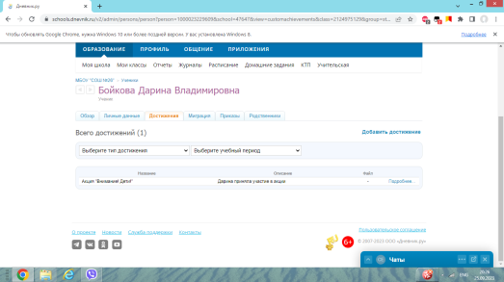 | https://schools.dnevnik.ru/v2/admin/persons/person?person=1000023229609&school=47647&view=customachievements&class=2124975129&group=students&retgroup=2124975129831158681
Брель Милана Константиновна | 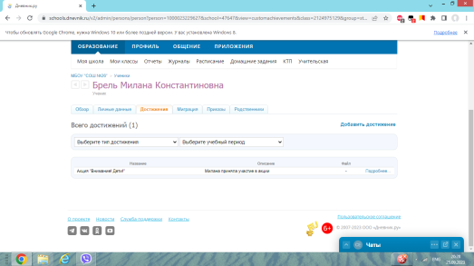 | https://schools.dnevnik.ru/v2/admin/persons/person?person=1000023229627&school=47647&view=personal&retgroup=2124975129831158681&class=2124975129831158681&group=students&search=
Васильева Алина Ростиславовна | 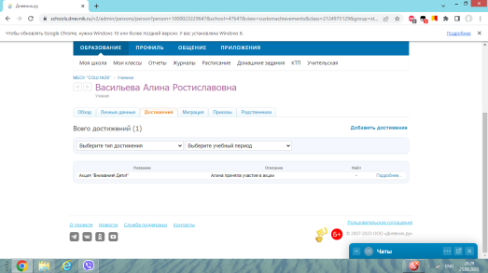 | https://schools.dnevnik.ru/v2/admin/persons/person?person=1000023229647&school=47647&view=customachievements&class=2124975129&group=students&retgroup=2124975129831158681
Винникова Руслана Владиславовна | 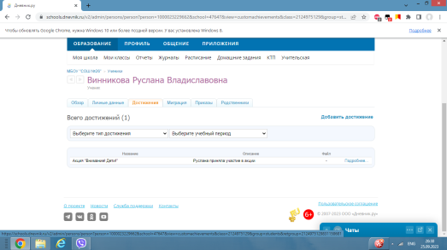 | https://schools.dnevnik.ru/v2/admin/persons/person?person=1000023229662&school=47647&view=personal&retgroup=2124975129831158681&class=2124975129831158681&group=students&search=
Галямина Алиса Денисовна | 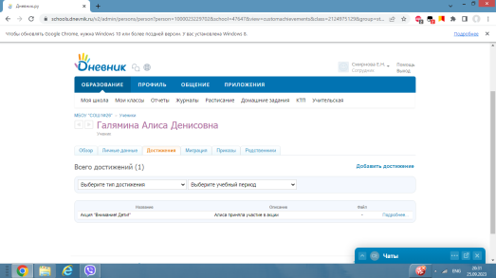 | https://schools.dnevnik.ru/v2/admin/persons/person?person=1000023229702&school=47647&view=personal&retgroup=2124975129831158681&class=2124975129831158681&group=students&search=
Гнаткович Софья Павловна | 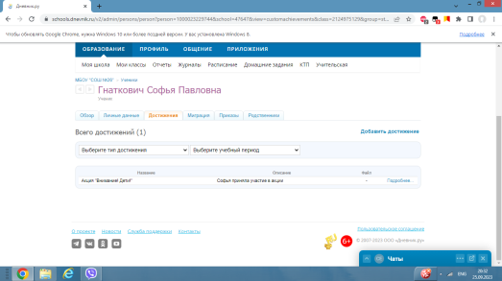 | https://schools.dnevnik.ru/v2/admin/persons/person?person=1000023229744&school=47647&view=personal&retgroup=2124975129831158681&class=2124975129831158681&group=students&search=
Головко София Андреевна | 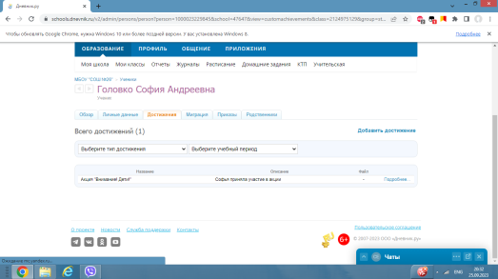 | https://schools.dnevnik.ru/v2/admin/persons/person?person=1000023229845&school=47647&view=customachievements&class=2124975129&group=students&retgroup=2124975129831158681
Дроздова Виктория Витальевна | 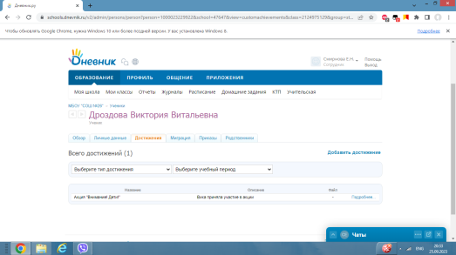 | https://schools.dnevnik.ru/v2/admin/persons/person?person=1000023229922&school=47647&view=customachievements&class=2124975129&group=students&retgroup=2124975129831158681
Иванченко Дмитрий Владимирович | 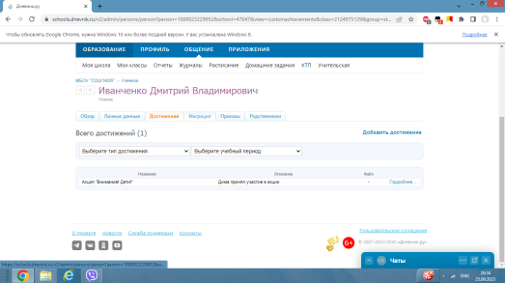 | https://schools.dnevnik.ru/v2/admin/persons/person?person=1000023229952&school=47647&view=customachievements&class=2124975129&group=students&retgroup=2124975129831158681
Камалотдинов Артем Александрович | 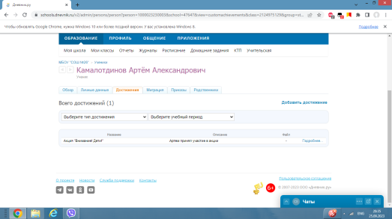 | https://schools.dnevnik.ru/v2/admin/persons/person?person=1000023230003&school=47647&view=customachievements&class=2124975129&group=students&retgroup=2124975129831158681
Карпунин Матвей Ильич | 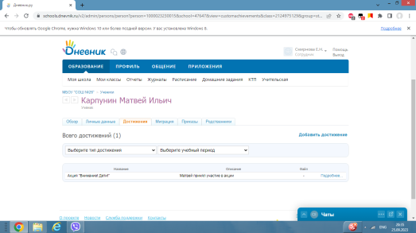 | https://schools.dnevnik.ru/v2/admin/persons/person?person=1000023230015&school=47647&view=customachievements&class=2124975129&group=students&retgroup=2124975129831158681
Князев Артем Алексеевич | 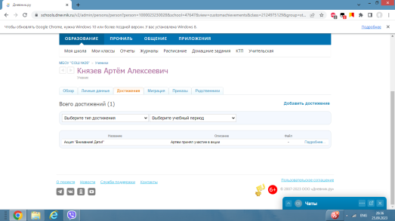 | https://schools.dnevnik.ru/v2/admin/persons/person?person=1000023230028&school=47647&view=customachievements&class=2124975129&group=students&retgroup=2124975129831158681
Копанова Милана Романовна | 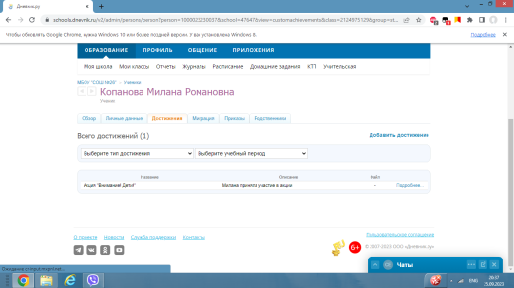 | https://schools.dnevnik.ru/v2/admin/persons/person?person=1000023230037&school=47647&view=customachievements&class=2124975129&group=students&retgroup=2124975129831158681
Корюкова Маргарита Сергеевна | 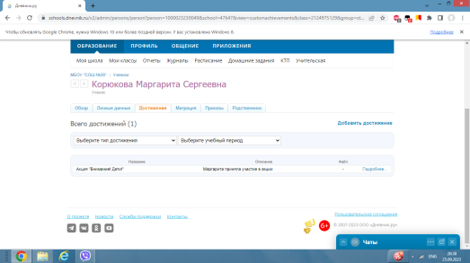 | https://schools.dnevnik.ru/v2/admin/persons/person?person=1000023230049&school=47647&view=customachievements&class=2124975129&group=students&retgroup=2124975129831158681
Красноштанов Артем Анатольевич | 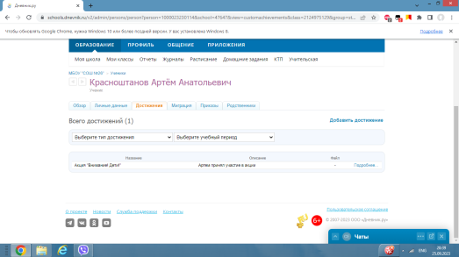 | https://schools.dnevnik.ru/v2/admin/persons/person?person=1000023230114&school=47647&view=customachievements&class=2124975129&group=students&retgroup=2124975129831158681
Морозов Артем Дмитриевич | 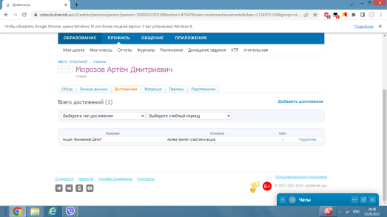 | https://schools.dnevnik.ru/v2/admin/persons/person?person=1000023230138&school=47647&view=customachievements&class=2124975129&group=students&retgroup=2124975129831158681
Музычук Дмитрий Андреевич | 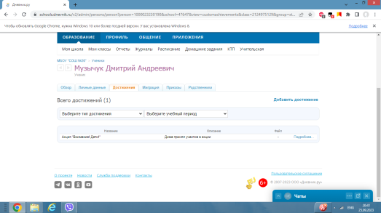 | https://schools.dnevnik.ru/v2/admin/persons/person?person=1000023230190&school=47647&view=personal&retgroup=2124975129831158681&class=2124975129831158681&group=students&search=
Непомнящих Екатерина Владимировна |  | https://schools.dnevnik.ru/v2/admin/persons/person?person=1000023230244&school=47647&view=customachievements&class=2124975129&group=students&retgroup=2124975129831158681
Нестеренко Артем Вячеславович | 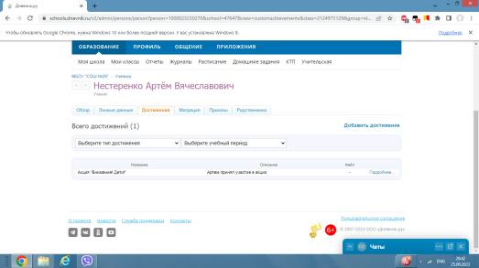 | https://schools.dnevnik.ru/v2/admin/persons/person?person=1000023230270&school=47647&view=customachievements&class=2124975129&group=students&retgroup=2124975129831158681
Панарина Василиса Сергеевна | 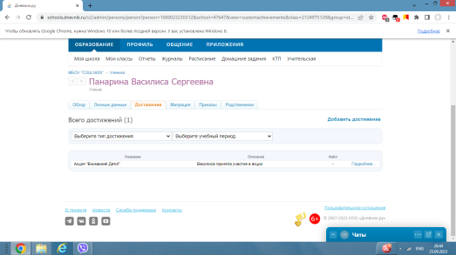 | https://schools.dnevnik.ru/v2/admin/persons/person?person=1000023230312&school=47647&view=customachievements&class=2124975129&group=students&retgroup=2124975129831158681
Паюкова Алиса Владимировна | 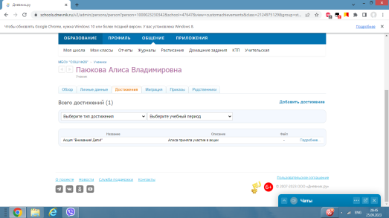 | https://schools.dnevnik.ru/v2/admin/persons/person?person=1000023230342&school=47647&view=customachievements&class=2124975129&group=students&retgroup=2124975129831158681
Полулях Арсений Дмитриевич | 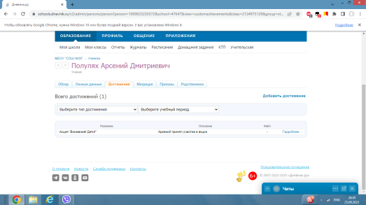 | https://schools.dnevnik.ru/v2/admin/persons/person?person=1000023230372&school=47647&view=customachievements&class=2124975129&group=students&retgroup=2124975129831158681
Сафронов Владимир Павлович | 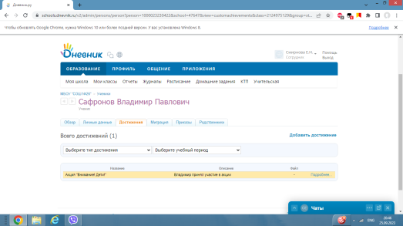 | https://schools.dnevnik.ru/v2/admin/persons/person?person=1000023230422&school=47647&view=customachievements&class=2124975129&group=students&retgroup=2124975129831158681
Хохлова Таисия Павловна | 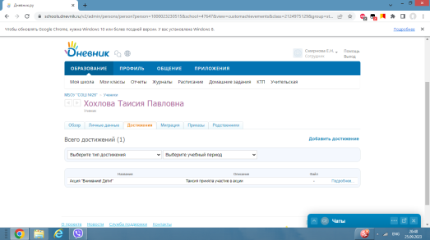 | https://schools.dnevnik.ru/v2/admin/persons/person?person=1000023230515&school=47647&view=customachievements&class=2124975129&group=students&retgroup=2124975129831158681
Чеплянская Анастасия Денисовна | 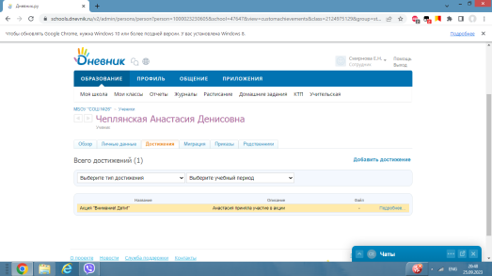 | https://schools.dnevnik.ru/v2/admin/persons/person?person=1000023230605&school=47647&view=customachievements&class=2124975129&group=students&retgroup=2124975129831158681
Черных Ярослав Денисович | 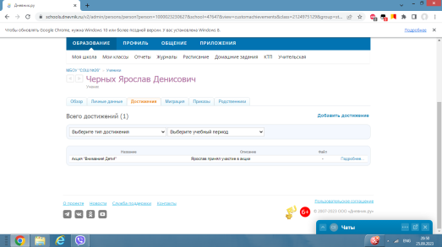 | https://schools.dnevnik.ru/v2/admin/persons/person?person=1000023230627&school=47647&view=customachievements&class=2124975129&group=students&retgroup=2124975129831158681
Швец Элеонора Ивановна | 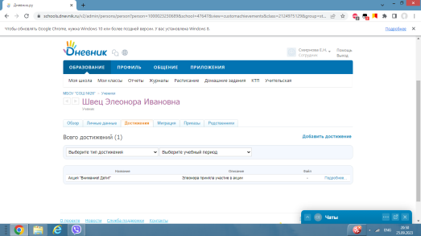 | https://schools.dnevnik.ru/v2/admin/persons/person?person=1000023230689&school=47647&view=customachievements&class=2124975129&group=students&retgroup=2124975129831158681
Якушина Юлиана Владимировна | 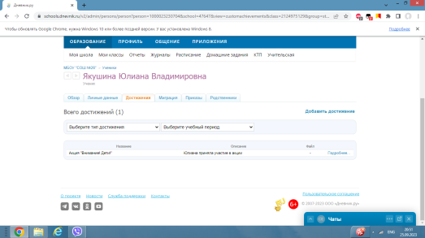 | https://schools.dnevnik.ru/v2/admin/persons/person?person=1000023230704&school=47647&view=customachievements&class=2124975129&group=students&retgroup=2124975129831158681

